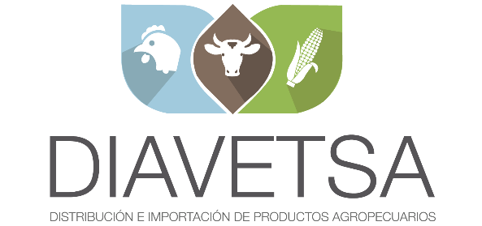 San Salvador, 24 de Enero de 2024.

Señores

Presente.

Por este medio me permito saludarles y presentarles cotización a su solicitud; sobre el Análisis NIRs
Completo, de Muestras de 50grs de Materias Primas, en nuestro AMINONIR LAB DIAVETSA, DE C.V..

Paquetes Completos de Análisis NIRs | Precio Unitario | Descuento
Análisis Completo  Muestra de 50grs de Materias Primas y Alimento Terminado:  Materias Primas:  - Maíz  - Trigo  - Arroz  - Sorgo  - DDGS  - Glúten de Maíz  - Harina de Trigo  - Cáscara de Soja  - Harina de Carne  - Afrecho de Trigo  - Harina de Plumas  - Harina de Coquito  - Harina de Pescado  - Harina de Subproducto  - Harina de Carne y Hueso  - Harina de Maní (sin cáscara)  Alimento Terminado:  Aves, Peces, Camarones, Cerdos, Ganado Vacuno. | $100 + IVA  Por C/Muestra de 50grs Analizada  10 Muestras Semanales  (40 Muestras Mensuales)  $4,000+IVA/Mes  Total IVA Incluido:  $4,520.00/Mes | $12.5 + IVA  Por C/Muestra de 50grs Analizada  10 Muestras Semanales  (40 Muestras Mensuales)  $500+IVA/Mes  Total IVA Incluido: $565.00/Mes

Sin otro particular por el momento; me suscribo de ustedes.

Atentamente,

Ing. José Alfredo Lemus
AMINONIR LAB
DIAVETSA, DE C.V.

